ZIRCON 1 ЗАЩИТНАЯ КАСКА ИЗ ПОЛИЭТИЛЕНА

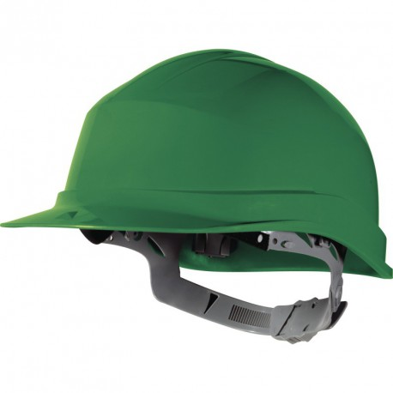

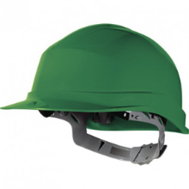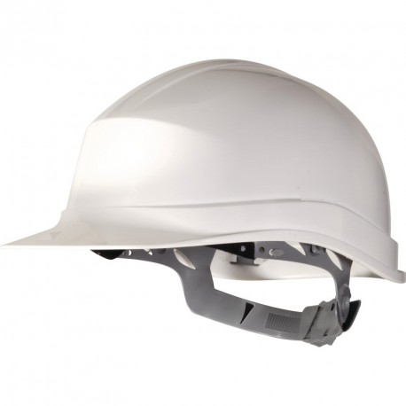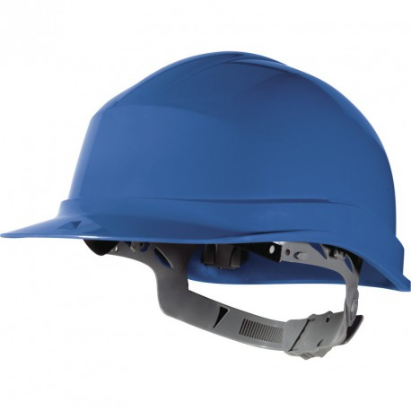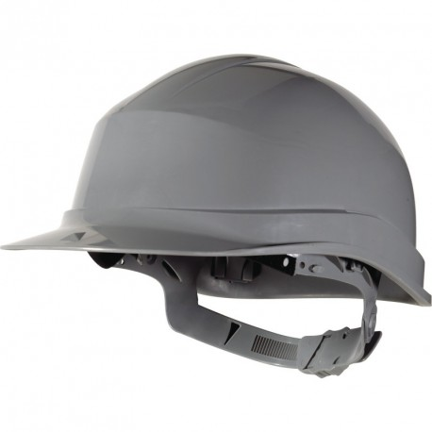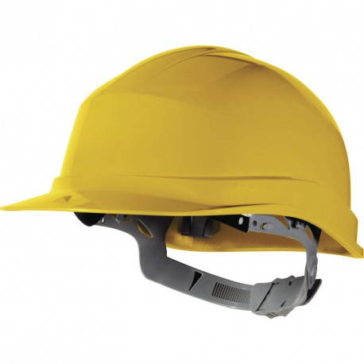
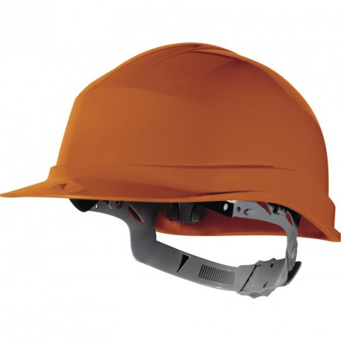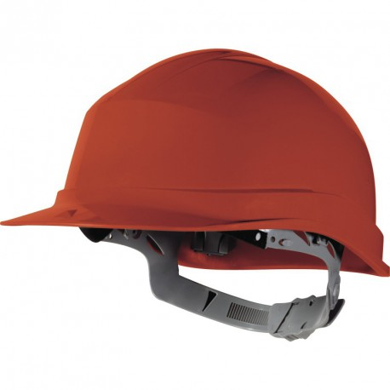

Цвет: зеленый, белый, синий, серый, желтый, оранжевый, красный
Размер: от 53 см до 63 см
СПЕЦИФИКАЦИЯ
Защитная каска из полиэтилена высокой плотности, устойчивая к УФ-лучам. Внутренняя оснастка из полиэтилена низкой плотности с 8 - точечным креплением. Потовпитывающая вставка на лобовой части оголовья. Карманы для крепления очков, наушников, щитков. Ручная регулировка по обхвату головы от 53 до 63 см при помощи крепления скользящего типа. Защита против случайного кратковременного контакта с электрическим проводником под напряжением 440 В переменного тока. Электроизоляция до 1000 В переменного тока или 1500 В постоянного тока.
Температурный диапазон применения касок от - 10°C до + 50°C.
Вес каски – 348 гр.

